Instalación depedencias.

Npm i

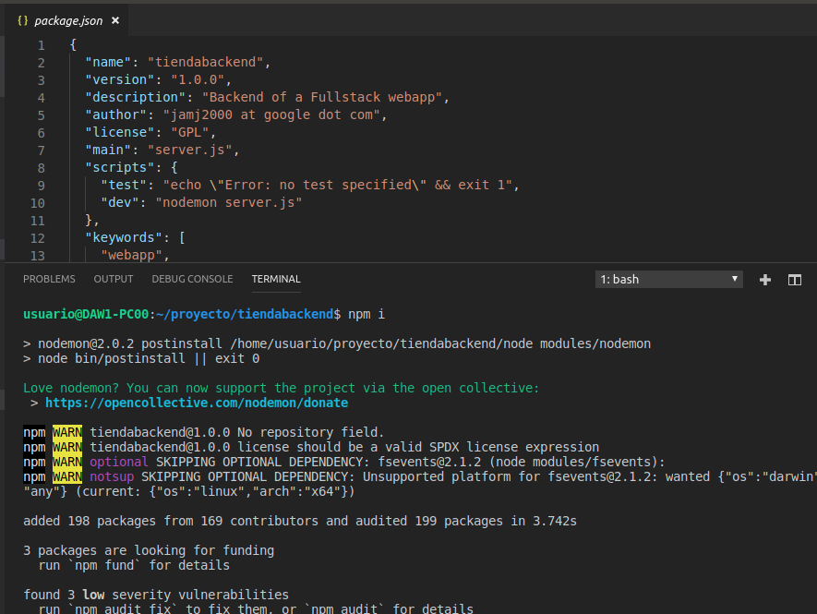
Instalado

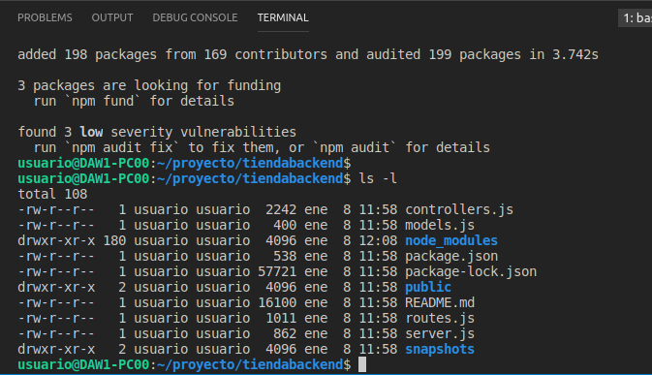
BB.DD.

Creamos el archivo .env y añadimos:

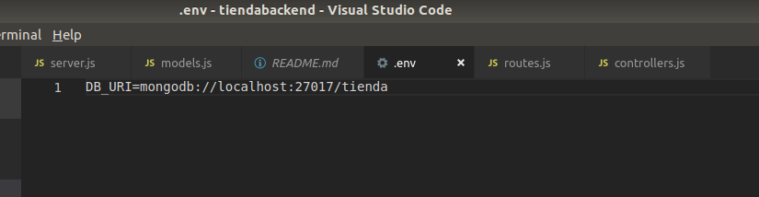
Instalamos Postman.
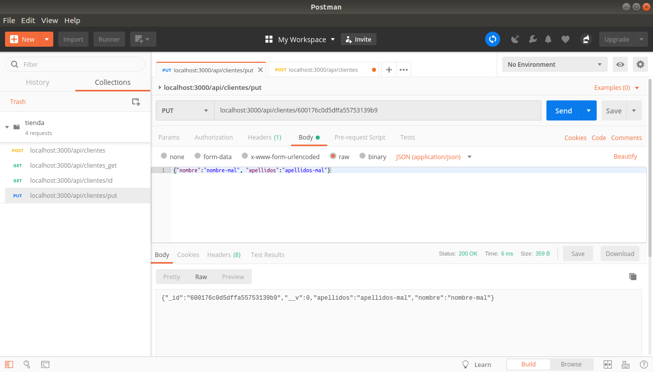

Comprobamos en Mongodb

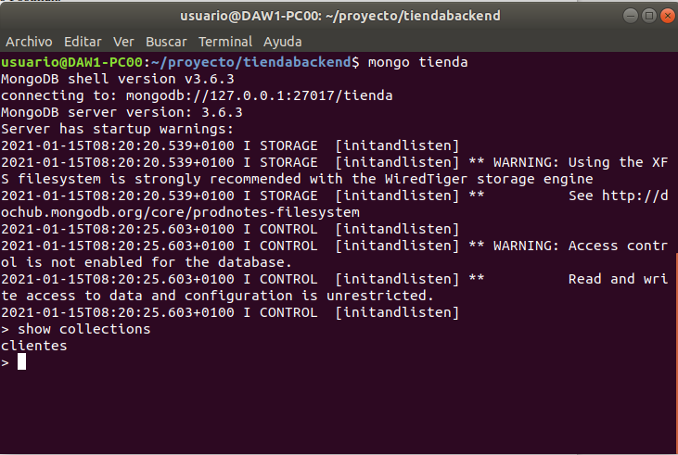
db.clientes.find();

Nos registramos en MongoDB Atlas

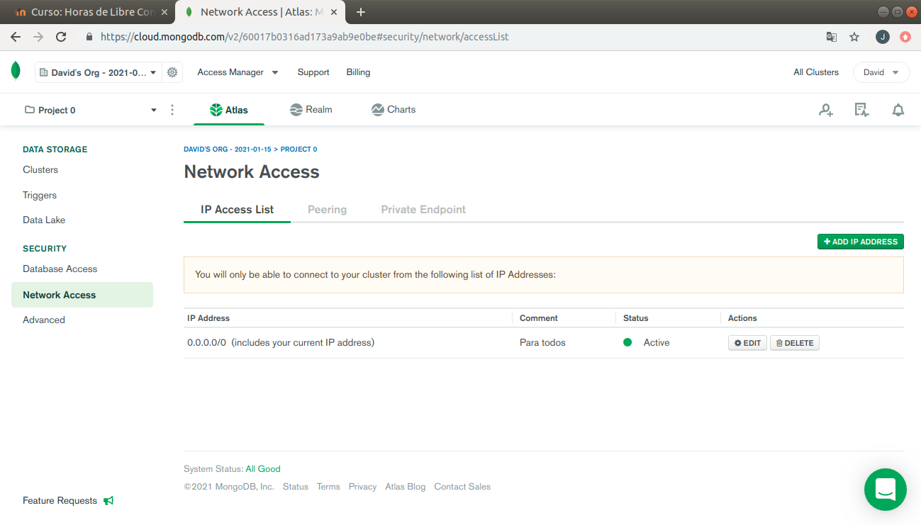

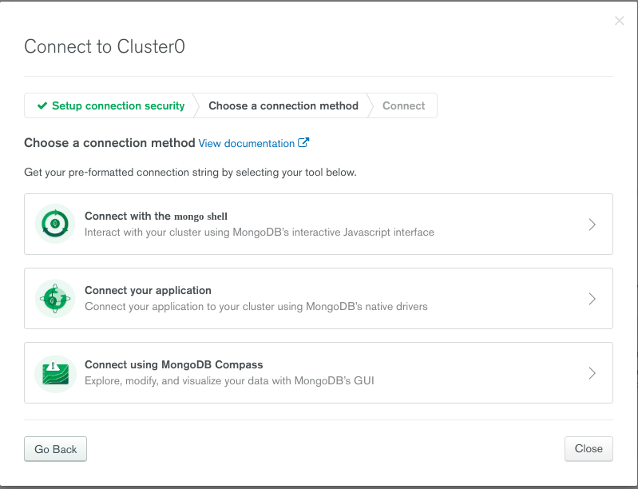

Seleccionamos el segundo

Instalación depedencias.

Npm i

Instalado

BB.DD.

Creamos el archivo .env y añadimos:

Instalamos Postman.

Comprobamos en Mongodb

db.clientes.find();

Nos registramos en MongoDB Atlas

seleccionamos el segundo.

mongodb+srv://usuario:<password>@cluster0.e7zdf.mongodb.net/<dbname>?retryWrites=true&w=majority

En desarrollo

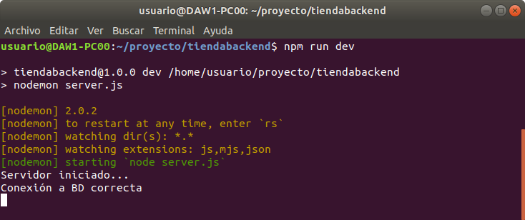

npm start: mira el main de packaje.js. Se hace en Eroku.

Subir la aplicación a Eroku

- Iniciar sesión en Eroku (por terminal)
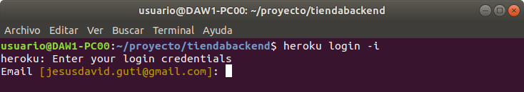
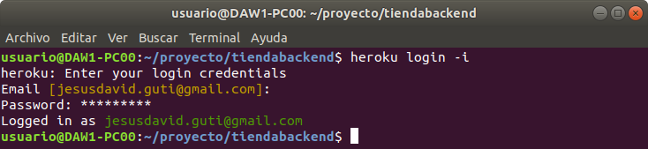
Si falla y no podemos ver el repositorio de heroku (git remote -v), utilizamos la conexión interactiva.

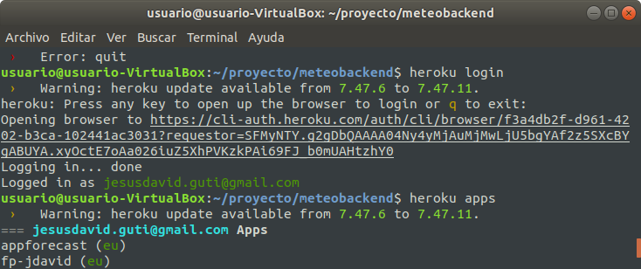

2. Crear aplicación
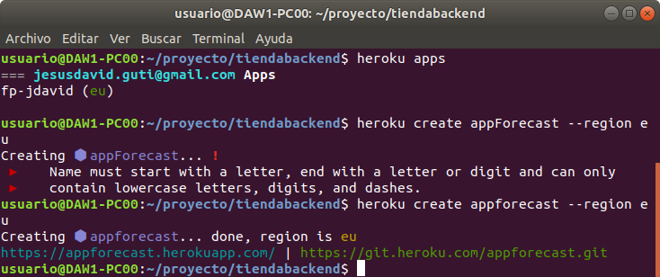
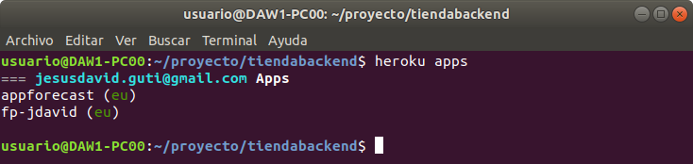

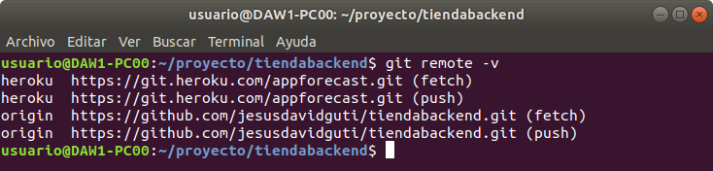
3.- variables de entorno.

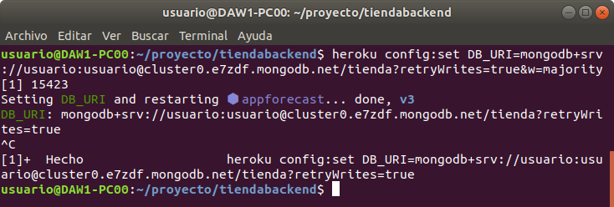
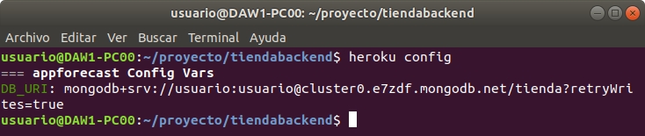
4.
Subimos a heroku la aplicación.

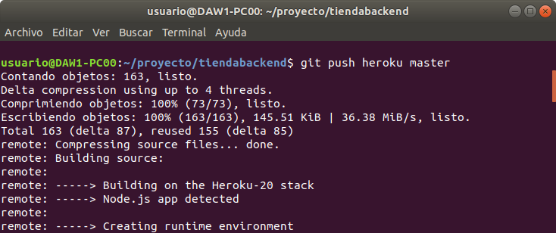

Hemos hecho un despliegue manual.

Para un despliegue automático:
- Utilizando IC y que se despliegue si pasa las pruebas de integración.
- Fusionar con master sólo cuando estemos seguros que va bien.

